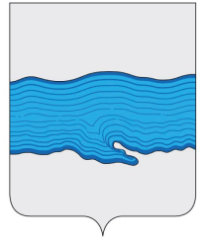
Ивановская область
Приволжский муниципальный район
Плёсское городское поселение
Совет Плёсского городского поселения

РЕШЕНИЕ
г. Плёс
от «25» октября 2019 г. № 44

Об утверждении местных нормативов градостроительного проектирования Плёсского городского поселения Приволжского муниципального района Ивановской области

В целях создания условий для устойчивого развития территории Плёсского городского поселения, на основании Федерального закона от 06.10.2003 года №131-ФЗ «Об общих принципах местного самоуправления в Российской Федерации», Устава Плёсского городского поселения, Совет Плёсского городского поселения
РЕШИЛ:

1. Утвердить местные нормативы градостроительного проектирования Плёсского городского поселения Приволжского муниципального района Ивановской области согласно Приложения.

2. Опубликовать решение в официальном издании нормативно-правовых актов Совета и Администрации «Вестник Совета и Администрации Плёсского городского поселения».

Председатель Совета Плёсского городского поселения Т.О. Каримов

Врип главы Плёсского городского поселения Д.А. Натура

